VYSVĚTLENÍ ZADÁVACÍ DOKUMENTACE

Č. 2
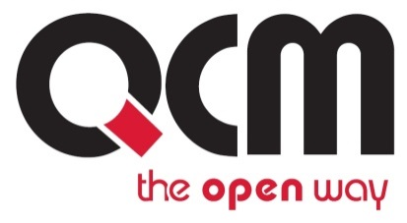
Veřejná zakázka
Nákup výletní lodě – opakované řízení

Veřejná zakázka je zadávána dle zákona č. 134/2016 Sb., o zadávání veřejných zakázek, ve znění pozdějších předpisů (dále jen Zákon)

Druh zadávacího řízení | Otevřené řízení
Režim veřejné zakázky | Nadlimitní
Druh zakázky | Dodávky
Předpokládaná hodnota zakázky | 11.570.247 Kč bez DPH  14.000.000 Kč vč. DPH
Adresa profilu zadavatele | https://www.vhodne-uverejneni.cz/profil/mikroregion-slezska-harta
Datum zahájení řízení | 1. 12. 2016

Zakázka je zadávána v certifikovaném elektronickém nástroji E-ZAK, který je dostupný na https://ezak.e-tenders.cz/.


Zadavatel:  Mikroregion Slezská Harta  se sídlem Leskovec nad Moravicí 204, 793 68 Leskovec nad Moravicí  nezapsán v obchodním rejstříku | Zastoupení podle § 43 Zákona:  QCM, s.r.o.  se sídlem Bellova 370/40,  623 00 Brno  zapsaná v obchodním rejstříku Krajského soudu v Brně, oddíl C, vložka 40722
IČO: 71193821 | IČO: 26262525

V Brně dne 28. 12. 2016

ÚVOD

Zadavatel Vám poskytuje v souladu s § 98 odst. 3 Zákona, tedy na základě předchozí žádosti, vysvětlení zadávací dokumentace k výše uvedenému zadávacímu řízení.

ZNĚNÍ ŽÁDOSTI

Je možné zaslat dvě nabídky na výletní loď, s odlyšnými technickými parametry ?

VYSVĚTLENÍ ZADÁVACÍ DOKUMENTACE

Zadavatel v bodě 11.1 zadávací dokumentace výslovně vyloučil možnost variantního řešení nabídky. Není tedy možné, aby jeden účastník zaslal dvě nabídky s odlišnými technickými parametry.

PODPIS

Zadavatel:  Mikroregion Slezská Harta  se sídlem Leskovec nad Moravicí 204, 793 68 Leskovec nad Moravicí  nezapsán v obchodním rejstříku | JUDr. Kristina Špottová  Administrátor VZ  Podepsáno elektronicky
IČO: 71193821

